LAPORAN PERTEMUAN 6.1
Ekstraksi Fitur pada Dataset CIFAR-10 Menggunakan Custom CNN dan SVM Classifier - Training (cifar10_train.ipynb)

Mata Kuliah: Big Data Analytic
Dosen Pengampu: Bayu Adi Nugroho, Ph.D



Disusun Oleh:
Daffa Danendra Fairuzza – 09020624026

PROGRAM STUDI SISTEM INOFRMASI
FAKULTAS SAINS DAN TEKNOLOGI
UNIVERSITAS ISLAM NEGERI SUNAN AMPEL SURABAYA
2026
Item | Keterangan
Sumber Kode | cifar10_train.ipynb
Environment | Jupyter Notebook (lokal), kernel Python (CNNgpu), TensorFlow 2.10.1, GPU terdeteksi (GPU available: True)
CPU | Intel Core i7-13620H
GPU | Hybrid Graphics: NVIDIA GeForce RTX 2050 4GB (Discrete GPU) + Intel UHD Graphics (Integrated GPU)
RAM | 16 GB
Framework | TensorFlow / Keras, scikit-learn (GridSearchCV, SVC, Pipeline), h5py, Matplotlib
Dataset | CIFAR-10 (data training 50.000 citra RGB 32x32, 10 kelas)
Reproducibility | RANDOM_STATE = 23092026
Artefak Output | custom_cnn_cifar10_feature_extraction.h5 (berisi CNN + SVM pipeline dalam satu file)

1. Tujuan Praktikum
Praktikum ini bertujuan untuk (1) melatih model Convolutional Neural Network (CNN) kustom pada dataset CIFAR-10 dengan hyperparameter tuning menggunakan GridSearchCV, (2) memvisualisasikan fitur yang dipelajari CNN berupa filter dan feature map, (3) mengekstrak fitur berdimensi 512 dari layer svm_features (GlobalAveragePooling2D), dan (4) melatih SVM classifier dengan kernel RBF di atas fitur hasil ekstraksi tersebut. Seluruh model disimpan dalam satu file .h5 untuk diuji pada notebook terpisah (Laporan 2).

2. Landasan Teori Singkat
Konsep | Penjelasan
Filter / kernel | Matriks bobot kecil (di sini 3x3) yang digeser pada citra untuk mendeteksi pola lokal seperti edge dan texture. Bobot filter dipelajari saat training.
Feature map | Keluaran sebuah convolutional layer untuk satu citra input. Jumlah feature map sama dengan jumlah filter pada layer tersebut.
Hierarchical representation | Layer awal menangkap fitur sederhana (edge, texture), layer yang lebih dalam menangkap fitur yang lebih abstrak.
GlobalAveragePooling2D | Merata-ratakan setiap feature map menjadi satu angka, sehingga feature map 2x2x512 menjadi vektor 512 dimensi yang kompak.
Feature extraction + SVM | Bagian CNN sampai svm_features dipakai sebagai feature extractor, lalu vektor 512 dimensi diklasifikasikan oleh SVM (kernel RBF) sebagai pengganti classifier head CNN.

3. Import Library dan Konfigurasi
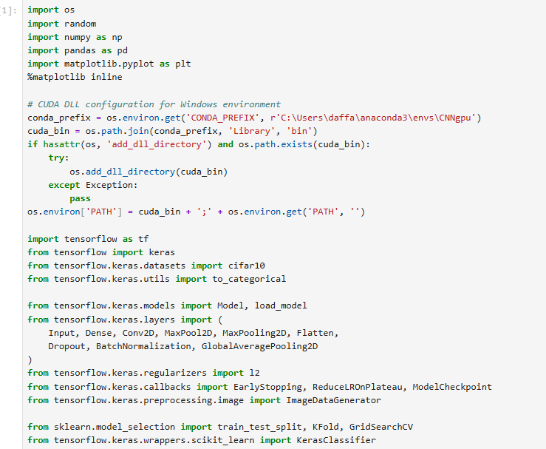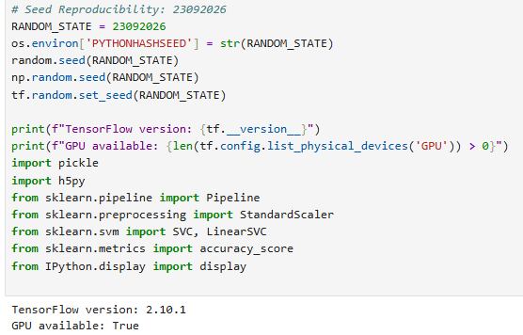
Sel awal juga mengatur path DLL CUDA dari environment conda (CNNgpu) agar TensorFlow dapat mengakses GPU pada Windows. Output menunjukkan TensorFlow versi 2.10.1 dan GPU berhasil terdeteksi, sehingga training berjalan pada NVIDIA GeForce RTX 2050. Seed 23092026 diterapkan pada os, random, numpy, dan tensorflow agar hasil dapat direproduksi.

4. Load Data Training
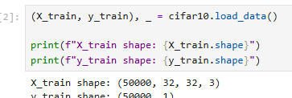
Hanya bagian training dari CIFAR-10 yang dimuat (bagian test diabaikan dengan tanda _), sehingga data testing terisolasi sepenuhnya dari proses training dan tuning. Shape (50000, 32, 32, 3) berarti terdapat 50.000 citra RGB berukuran 32x32 piksel, dan label berbentuk (50000, 1).

5. Data Visualization

5.1 Contoh Citra per Kelas
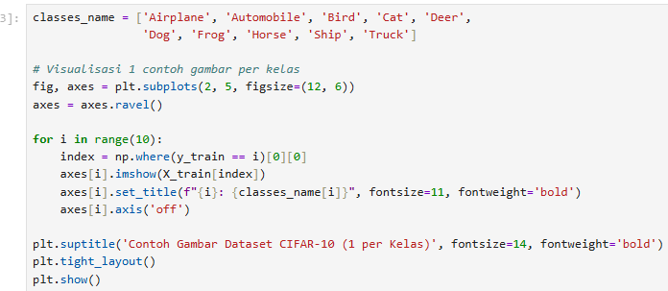
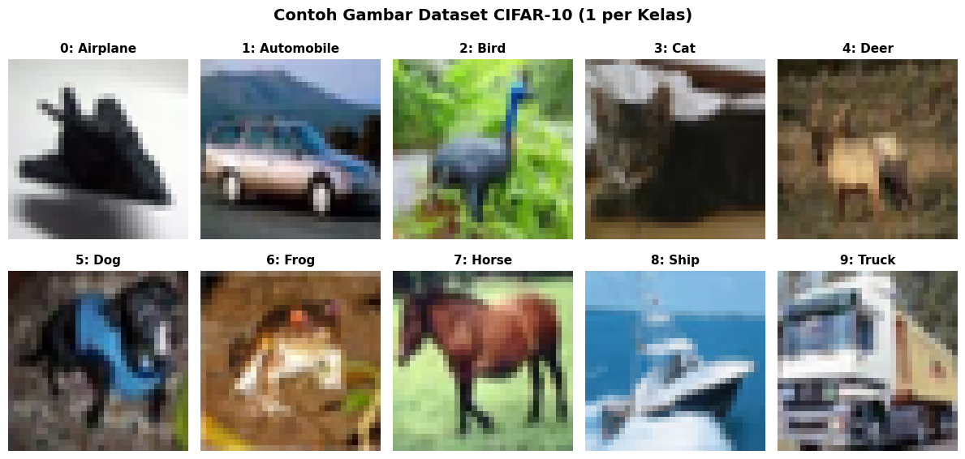
Gambar 1. Satu contoh citra untuk setiap kelas CIFAR-10
Kode mengambil citra pertama dari setiap kelas (0–9) dan menampilkannya dalam grid 2x5. Terlihat bahwa citra CIFAR-10 beresolusi sangat rendah (32x32 piksel) dengan objek yang bervariasi dalam sudut pandang, warna, dan latar belakang, sehingga klasifikasinya lebih sulit dibanding MNIST.

5.2 Distribusi Kelas
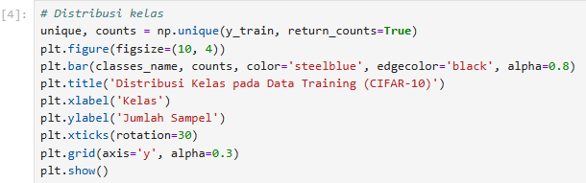
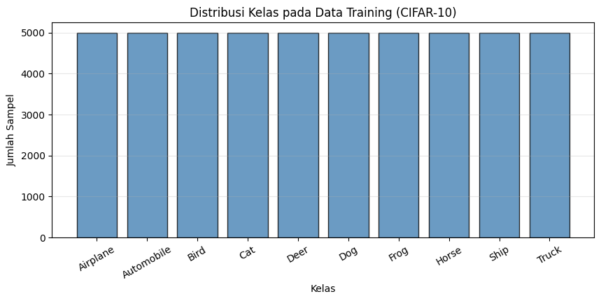
Gambar 2. Distribusi kelas pada data training
Setiap kelas memiliki jumlah sampel yang sama (5.000 citra per kelas), sehingga dataset seimbang (balanced) dan tidak diperlukan teknik oversampling atau undersampling.

6. Pre-processing Data
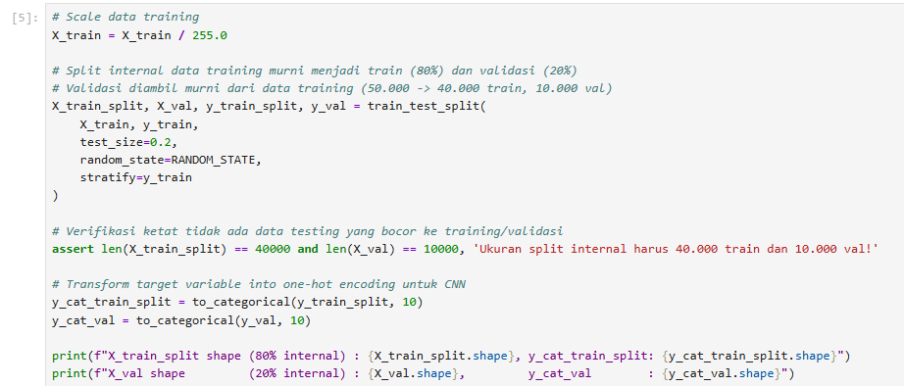
Langkah | Penjelasan
Normalisasi / 255.0 | Nilai piksel diskalakan dari 0–255 menjadi 0.0–1.0 agar training lebih stabil.
train_test_split (80:20, stratify) | 50.000 data dibagi menjadi 40.000 data train dan 10.000 data validasi. Parameter stratify menjaga proporsi kelas tetap seimbang di kedua bagian.
assert ukuran split | Pemeriksaan otomatis bahwa ukuran split tepat 40.000 dan 10.000; jika tidak, program berhenti dengan error.
to_categorical | Label integer diubah menjadi one-hot encoding 10 elemen untuk loss categorical crossentropy.

Data validasi seluruhnya berasal dari data training (bukan dari data test), sehingga data test tetap murni untuk evaluasi akhir pada Laporan 2.

7. Model Building (Custom Deep CNN)
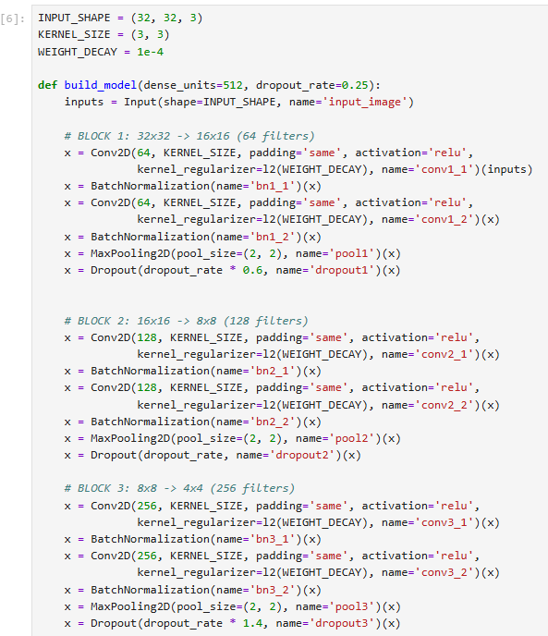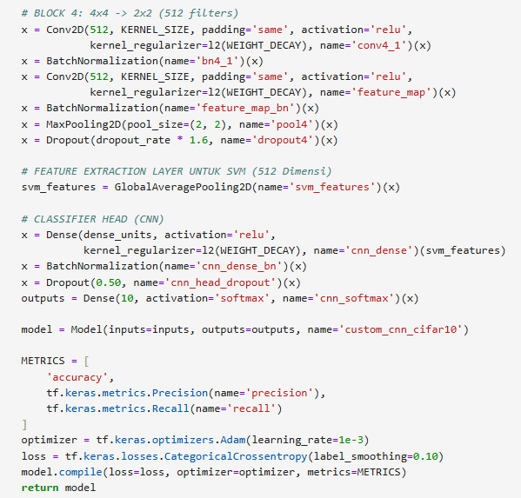
Kode di atas adalah ringkasan; pada notebook, setiap blok ditulis lengkap dengan dua Conv2D + BatchNormalization, MaxPooling2D, dan Dropout. Arsitektur dibungkus dalam fungsi build_model() dengan parameter dense_units dan dropout_rate agar dapat dituning oleh GridSearchCV. Fitur utama arsitektur:
Komponen | Fungsi
4 blok konvolusi (64→128→256→512 filter) | Jumlah filter meningkat bertahap agar layer yang lebih dalam menangkap fitur yang lebih kompleks.
L2 weight decay (1e-4) | Penalti pada besar bobot untuk mengurangi overfitting.
BatchNormalization | Menormalisasi keluaran layer agar training lebih stabil dan cepat konvergen.
Progressive Dropout (0.15 → 0.40) | Rate dropout meningkat seiring kedalaman blok (dropout_rate x 0.6, x 1.0, x 1.4, x 1.6).
GlobalAveragePooling2D (svm_features) | Menghasilkan vektor fitur 512 dimensi yang menjadi input SVM.
Label smoothing 0.10 | Melunakkan target one-hot agar model tidak terlalu percaya diri, membantu generalisasi dan pemisahan margin antar kelas.
Precision dan Recall pada metrics | Evaluasi lebih rinci dibanding accuracy saja.

8. Baseline dan GridSearchCV

8.1 Model Baseline (Sebelum GridSearch)
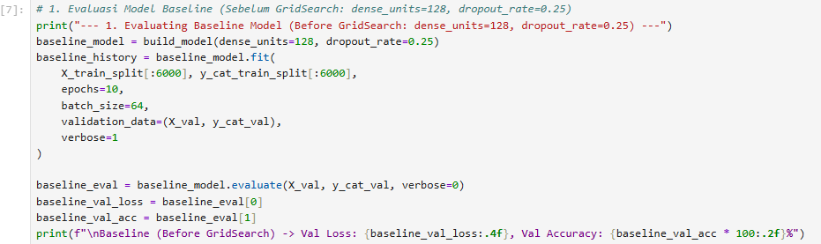
Epoch | Loss | Accuracy | Val Loss | Val Accuracy
1 | 2.7588 | 0.2330 | 4.1441 | 0.1000
5 | 1.7833 | 0.5300 | 2.4766 | 0.2666
8 | 1.4775 | 0.6745 | 1.5805 | 0.6254
10 | 1.3464 | 0.7363 | 1.6365 | 0.6100
Before GridSearch) -> Val Loss: 1.6365, Val Accuracy: 61.01%
Model baseline memakai dense_units=128 dan dropout_rate=0.25, dilatih hanya pada 6.000 sampel pertama selama 10 epoch (batch size 64, 94 step per epoch). Val Accuracy pada epoch awal sangat rendah dan tidak stabil (0.1000 pada epoch 1 dan 3, atau setara tebakan acak untuk 10 kelas) karena BatchNormalization belum memiliki statistik yang stabil pada data yang sedikit. Setelah epoch 10, Val Accuracy mencapai 61,01% dan Val Loss 1,6365.

8.2 GridSearchCV pada CNN
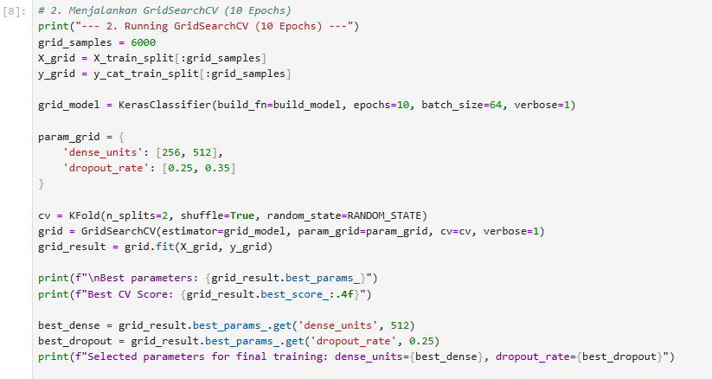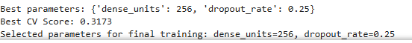
Parameter | Kandidat | Terpilih
dense_units | 256, 512 | 256
dropout_rate | 0.25, 0.35 | 0.25

Grid pencarian memiliki 2 x 2 = 4 kombinasi, masing-masing diuji dengan 2-fold cross validation, sehingga total 8 kali fitting model (tiap fit 10 epoch). Kombinasi terbaik adalah dense_units=256 dan dropout_rate=0.25. Best CV Score sebesar 0,3173 relatif rendah karena tiap fold hanya dilatih pada 3.000 sampel selama 10 epoch; skor ini hanya dipakai untuk membandingkan keempat kombinasi, bukan sebagai estimasi performa akhir model. Muncul pula DeprecationWarning bahwa KerasClassifier sudah deprecated dan disarankan diganti SciKeras; kode tetap berjalan normal.

9. Training Model CNN Tuned
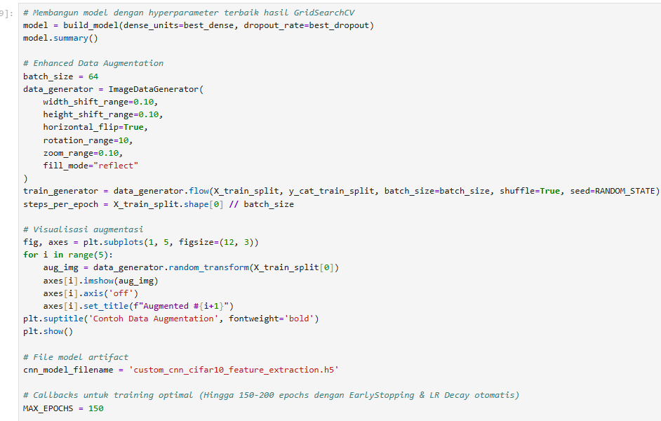
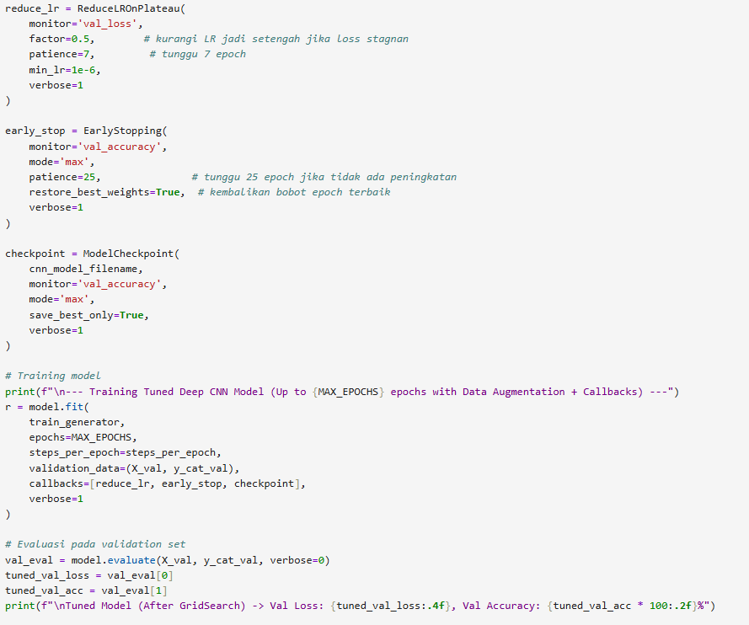

9.1 Model Summary
Layer (type) Output Shape Param #
input_image (InputLayer) (None, 32, 32, 3) 0
conv1_1 (Conv2D) (None, 32, 32, 64) 1,792
bn1_1 (BatchNormalization) (None, 32, 32, 64) 256
conv1_2 (Conv2D) (None, 32, 32, 64) 36,928
bn1_2 (BatchNormalization) (None, 32, 32, 64) 256
pool1 (MaxPooling2D) (None, 16, 16, 64) 0
dropout1 (Dropout) (None, 16, 16, 64) 0
conv2_1 (Conv2D) (None, 16, 16, 128) 73,856
bn2_1 (BatchNormalization) (None, 16, 16, 128) 512
conv2_2 (Conv2D) (None, 16, 16, 128) 147,584
bn2_2 (BatchNormalization) (None, 16, 16, 128) 512
pool2 (MaxPooling2D) (None, 8, 8, 128) 0
dropout2 (Dropout) (None, 8, 8, 128) 0
conv3_1 (Conv2D) (None, 8, 8, 256) 295,168
bn3_1 (BatchNormalization) (None, 8, 8, 256) 1,024
conv3_2 (Conv2D) (None, 8, 8, 256) 590,080
bn3_2 (BatchNormalization) (None, 8, 8, 256) 1,024
pool3 (MaxPooling2D) (None, 4, 4, 256) 0
dropout3 (Dropout) (None, 4, 4, 256) 0
conv4_1 (Conv2D) (None, 4, 4, 512) 1,180,160
bn4_1 (BatchNormalization) (None, 4, 4, 512) 2,048
feature_map (Conv2D) (None, 4, 4, 512) 2,359,808
feature_map_bn (BatchNorm.) (None, 4, 4, 512) 2,048
pool4 (MaxPooling2D) (None, 2, 2, 512) 0
dropout4 (Dropout) (None, 2, 2, 512) 0
svm_features (GlobalAvgPool) (None, 512) 0
cnn_dense (Dense) (None, 256) 131,328
cnn_dense_bn (BatchNorm.) (None, 256) 1,024
cnn_head_dropout (Dropout) (None, 256) 0
cnn_softmax (Dense) (None, 10) 2,570
Total params: 4,827,978
Trainable params: 4,823,626
Non-trainable params: 4,352

Jumlah parameter Conv2D dihitung dengan (3 x 3 x channel input + 1) x jumlah filter, misalnya conv1_1 = (3x3x3+1) x 64 = 1.792 dan conv4_1 = (3x3x256+1) x 512 = 1.180.160. Dua layer konvolusi terakhir (conv4_1 dan feature_map) menyumbang sekitar 3,5 juta dari 4,83 juta parameter. Ukuran spasial mengecil dari 32x32 → 16x16 → 8x8 → 4x4 → 2x2 lewat empat MaxPooling2D, sedangkan jumlah channel naik 3 → 64 → 128 → 256 → 512. Non-trainable params (4.352) berasal dari rata-rata dan varians bergerak (moving mean/variance) pada 9 layer BatchNormalization. Layer svm_features menghasilkan vektor 512 dimensi, dan cnn_dense = (512+1) x 256 = 131.328 parameter sesuai dense_units=256 hasil GridSearch.

9.2 Data Augmentation
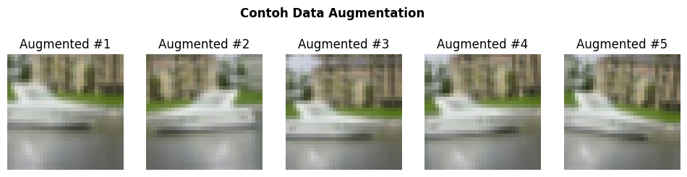
Gambar 3. Lima contoh hasil augmentasi dari satu citra training
ImageDataGenerator menerapkan augmentasi real-time: pergeseran horizontal/vertikal hingga 10%, horizontal flip, rotasi hingga 10 derajat, zoom hingga 10%, dan fill_mode reflect untuk mengisi area kosong. Kelima citra pada Gambar 3 berasal dari satu citra asli yang sama namun tampil berbeda (bergeser, terbalik, atau sedikit diperbesar), sehingga model melihat variasi baru setiap epoch tanpa menambah data. Dengan batch_size 64, steps_per_epoch = 40.000 // 64 = 625.

9.3 Proses Training dan Callbacks
Epoch | Loss | Accuracy | Val Loss | Val Accuracy | LR
1 | 2.2100 | 0.3845 | 1.7964 | 0.5243 | 1e-3
5 | 1.3230 | 0.7442 | 1.2362 | 0.7832 | 1e-3
13 | 1.1817 | 0.8453 | 1.1257 | 0.8526 | 5e-4
36 | 0.9637 | 0.9126 | 0.9685 | 0.9014 | 2.5e-4
54 | 0.8316 | 0.9445 | 0.9052 | 0.9098 | 1.25e-4
93 (terbaik) | 0.7152 | 0.9737 | 0.8259 | 0.9269 | 6.25e-5
118 (berhenti) | 0.6803 | 0.9816 | 0.8173 | 0.9242 | 3.125e-5

Epoch 12: ReduceLROnPlateau reducing learning rate to 0.0005
Epoch 35: ReduceLROnPlateau reducing learning rate to 0.00025
Epoch 53: ReduceLROnPlateau reducing learning rate to 0.000125
Epoch 84: ReduceLROnPlateau reducing learning rate to 6.25e-05
Epoch 100: ReduceLROnPlateau reducing learning rate to 3.125e-05
Restoring model weights from the end of the best epoch: 93.
Epoch 118: early stopping

Tuned Model (After GridSearch) -> Val Loss: 0.8259, Val Accuracy: 92.69%

Training dijadwalkan hingga 150 epoch, tetapi berhenti otomatis pada epoch 118 karena EarlyStopping (patience 25 epoch) tidak melihat peningkatan val_accuracy setelah epoch terbaik ke-93. Bobot dari epoch 93 dikembalikan (restore_best_weights) sehingga evaluasi akhir memberikan Val Accuracy 92,69% dan Val Loss 0,8259. ReduceLROnPlateau menurunkan learning rate setengahnya sebanyak lima kali (epoch 12, 35, 53, 84, dan 100), dari 1e-3 menjadi 3,125e-5; setiap penurunan diikuti kenaikan accuracy yang terlihat jelas pada tabel (misalnya dari 0,7907 pada epoch 12 menjadi 0,8526 pada epoch 13). ModelCheckpoint menyimpan model setiap kali val_accuracy membaik. Setiap epoch memakan waktu sekitar 30 detik pada RTX 2050, sehingga 118 epoch memerlukan waktu sekitar satu jam.
Nilai loss tampak relatif besar (0,68 pada training) meskipun accuracy sudah sekitar 98%. Hal ini wajar karena loss yang dilaporkan sudah mencakup penalti L2 regularization dan memakai label smoothing 0,10, sehingga nilainya tidak dapat dibandingkan langsung dengan cross-entropy biasa.

10. Evaluasi dan Perbandingan Model
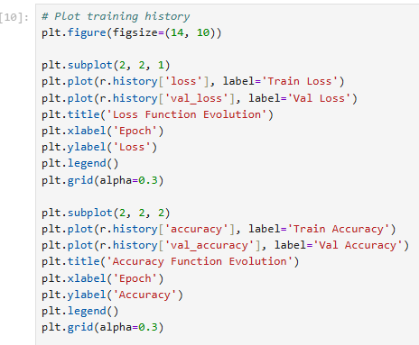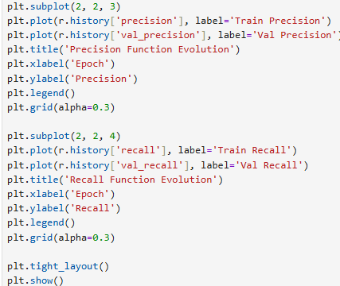
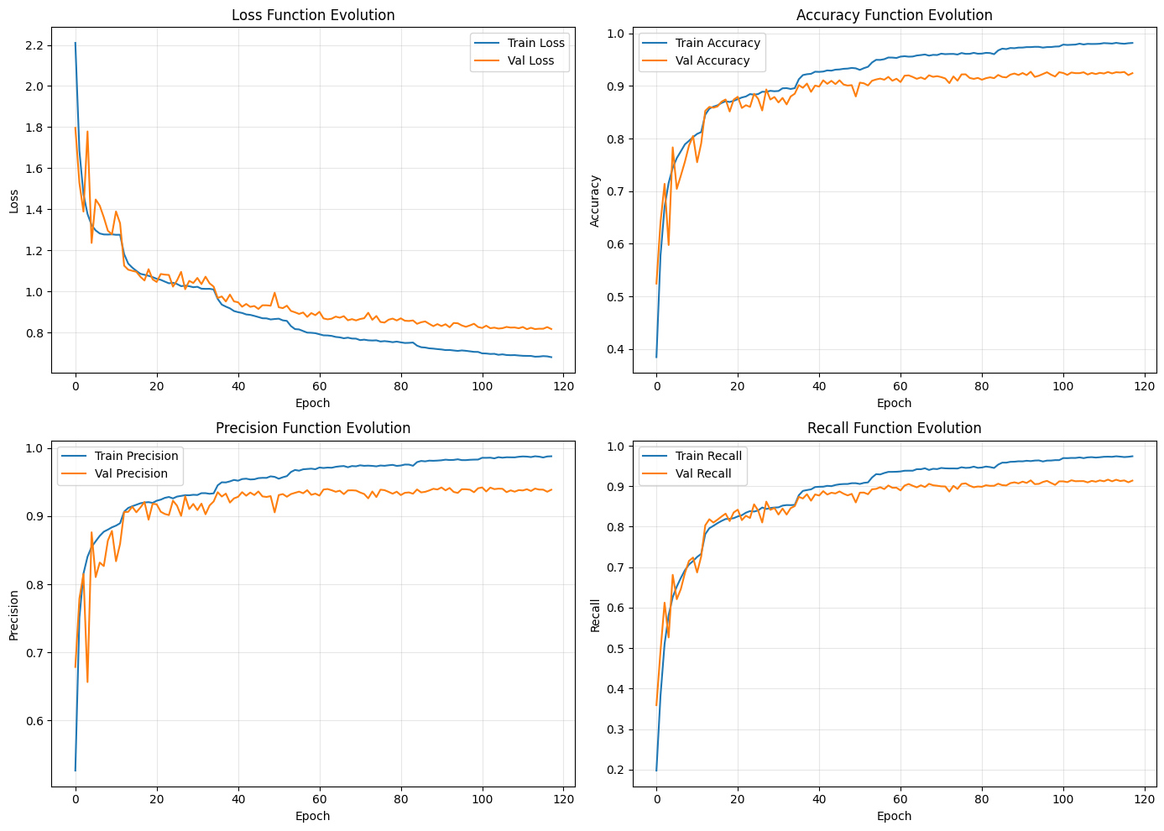
Gambar 4. Evolusi loss, accuracy, precision, dan recall selama training
Keempat kurva mengonfirmasi tren yang sama. Loss training dan validasi turun tajam pada belasan epoch pertama. Kurva validasi tampak berosilasi pada awal training (misalnya penurunan accuracy pada epoch 4) karena learning rate masih besar, kemudian menjadi lebih halus setelah learning rate diturunkan. Setelah sekitar epoch 40, terbentuk gap yang stabil antara kurva training dan validasi: accuracy training mendekati 98% sedangkan validasi sekitar 92%, dan precision/recall validasi sekitar 0,94/0,91. Gap ini menandakan overfitting ringan yang masih dapat diterima, dan kurva validasi tidak memburuk (tidak menurun) hingga akhir training.

10.1 Sebelum vs Sesudah GridSearch
=================================================================
PERBANDINGAN MODEL SEBELUM vs SESUDAH GRID SEARCH
=================================================================
Sebelum GridSearch : Val Acc = 61.01%, Val Loss = 1.6365
Sesudah GridSearch : Val Acc = 92.69%, Val Loss = 0.8259
Peningkatan Akurasi (+Delta) : +31.68% Peningkatan
=================================================================

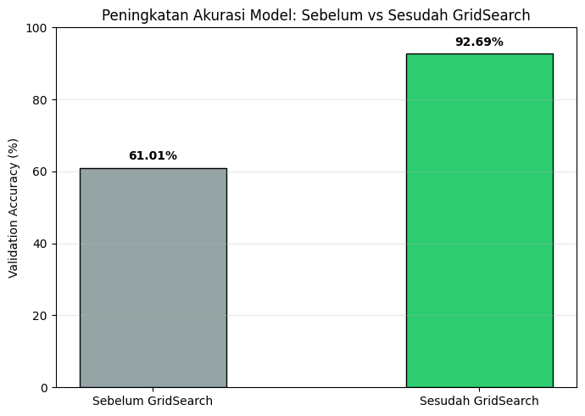
Gambar 5. Perbandingan Validation Accuracy sebelum dan sesudah GridSearch
Model | Konfigurasi | Val Accuracy | Val Loss
Baseline | dense 128, dropout 0.25, 6.000 sampel, 10 epoch, tanpa augmentasi | 61.01% | 1.6365
Tuned | dense 256, dropout 0.25, 40.000 sampel, augmentasi, hingga 118 epoch + callbacks | 92.69% | 0.8259

Peningkatan sebesar 31,68 poin persentase perlu dibaca dengan hati-hati: perbedaan kedua model tidak hanya berasal dari hyperparameter hasil GridSearch (dense_units 128 menjadi 256), tetapi juga dari jumlah data (6.000 menjadi 40.000), jumlah epoch (10 menjadi 118), augmentasi data, dan callbacks (ReduceLROnPlateau dan EarlyStopping). Dengan demikian, kontribusi murni GridSearch tidak dapat dipisahkan dari perbandingan ini.

11. Ekstraksi Fitur: Filter dan Feature Map CNN

11.1 Bentuk Filter pada Setiap Convolutional Layer
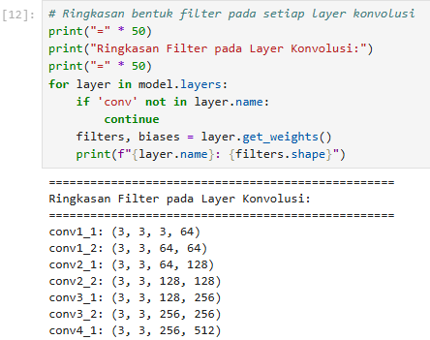
Layer | Shape filter | Arti
conv1_1 | (3, 3, 3, 64) | 64 filter 3x3, masing-masing membaca 3 channel input (R, G, B).
conv1_2 | (3, 3, 64, 64) | 64 filter 3x3, masing-masing membaca 64 feature map dari layer sebelumnya.
conv2_1 / conv2_2 | (3, 3, 64, 128) / (3, 3, 128, 128) | 128 filter pada resolusi 16x16.
conv3_1 / conv3_2 | (3, 3, 128, 256) / (3, 3, 256, 256) | 256 filter pada resolusi 8x8.
conv4_1 | (3, 3, 256, 512) | 512 filter pada resolusi 4x4.

Format shape filter pada Keras adalah (height, width, channel input, jumlah filter). Hanya tujuh layer yang tercetak karena kode memfilter nama layer yang mengandung kata 'conv', sedangkan layer konvolusi kedelapan bernama feature_map (2.359.808 parameter) tidak mengandung kata tersebut sehingga terlewat; lihat catatan di Bagian 15.

11.2 Visualisasi Filter Layer Pertama (conv1_1)
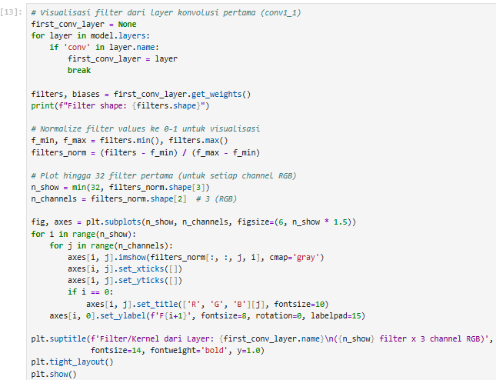
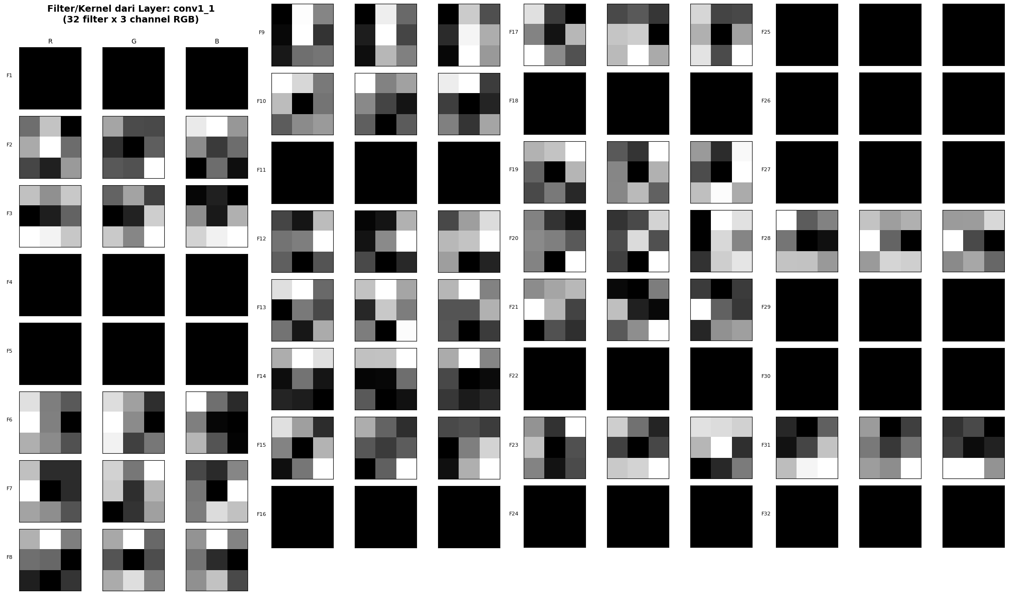
Gambar 6. 32 filter pertama conv1_1 untuk channel R, G, dan B (disusun dalam 4 kolom strip: F1–F8, F9–F16, F17–F24, F25–F32 dari kiri ke kanan; gambar asli berupa satu kolom panjang)
Setiap baris adalah satu filter dan setiap kolom menunjukkan bobot 3x3 untuk channel R, G, dan B. Bobot dinormalisasi min-max ke rentang 0–1 sehingga piksel terang berarti bobot besar (positif) dan piksel gelap berarti bobot kecil (negatif). Hasil yang teramati:
Pengamatan | Penjelasan
Pola berbeda pada tiap channel warna | Bobot untuk R, G, dan B pada satu filter tidak identik, yang menandakan filter mempelajari kombinasi warna dan orientasi tertentu, bukan hanya intensitas.
Pola terang-gelap bergradasi | Contohnya F2, F6, dan F9 menunjukkan kolom atau baris terang yang berdampingan dengan gelap; pola seperti ini berperan sebagai detektor edge.
Sejumlah filter tampak hitam penuh | Misalnya F1, F4, F5, F11, dan F16 hitam pada ketiga channel. Setelah normalisasi global, hitam berarti bobotnya berada di dekat nilai minimum seluruh filter (sangat negatif). Filter seperti ini kemungkinan besar dead filter yang tidak pernah mengaktifkan ReLU; dugaan ini diperkuat oleh feature map yang kosong pada Bagian 11.3.

11.3 Feature Map dari Layer Pertama (conv1_1)
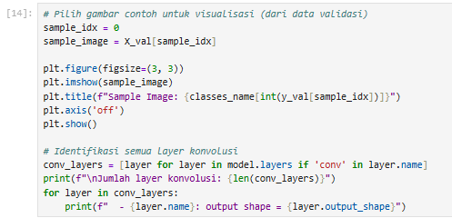
Jumlah layer konvolusi: 7
- conv1_1: output shape = (None, 32, 32, 64)
- conv1_2: output shape = (None, 32, 32, 64)
- conv2_1: output shape = (None, 16, 16, 128)
- conv2_2: output shape = (None, 16, 16, 128)
- conv3_1: output shape = (None, 8, 8, 256)
- conv3_2: output shape = (None, 8, 8, 256)
- conv4_1: output shape = (None, 4, 4, 512)

1/1 [==============================] - 0s 80ms/step
Feature maps shape dari conv1_1: (1, 32, 32, 64)

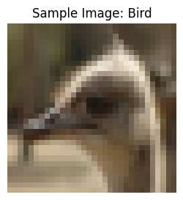
Gambar 7. Citra sampel dari data validasi (kelas Bird) yang dipakai untuk feature map
Citra sampel adalah gambar pertama pada data validasi, berupa kepala burung berukuran 32x32 piksel. Sebuah model baru (first_conv_model) dibuat dengan input yang sama dengan model asli dan output dari layer conv1_1, dengan bobot yang sama persis dengan model hasil training. Output shape (1, 32, 32, 64) berarti terdapat 64 feature map berukuran 32x32 untuk satu citra.
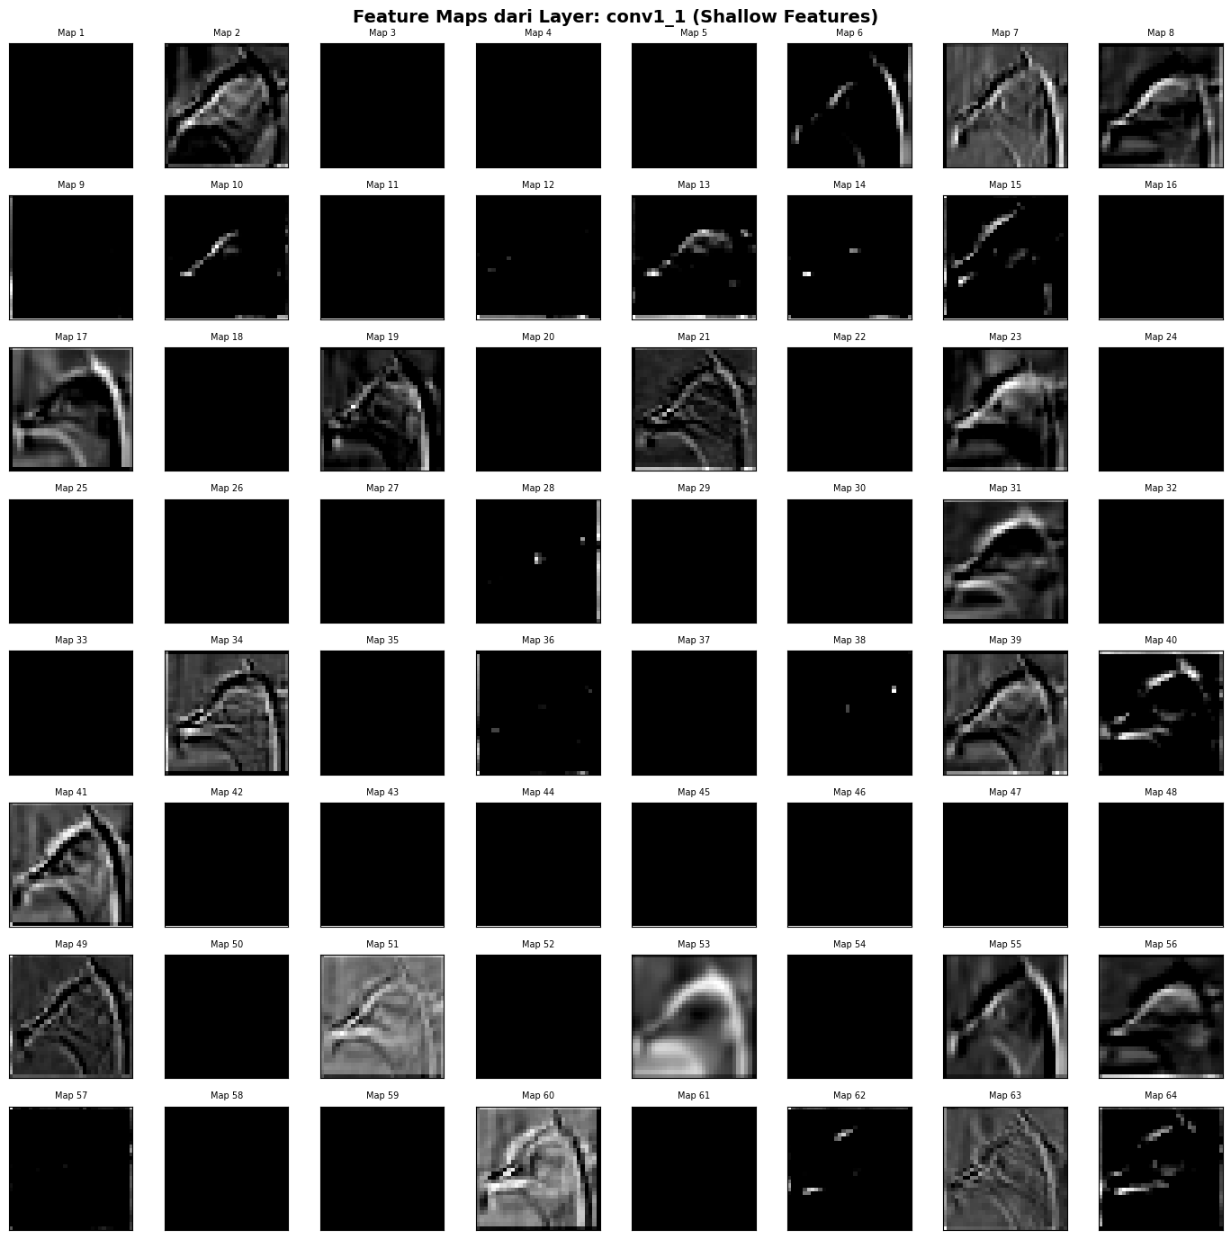
Gambar 8. 64 feature map dari layer conv1_1 (Shallow Features)
Gambar 8 menampilkan seluruh 64 feature map conv1_1 dalam grid 8x8 (skala abu-abu). Karena Conv2D pada model ini sudah memakai activation='relu', seluruh nilai negatif menjadi 0 (hitam). Pengamatan:
Pengamatan | Penjelasan
Banyak feature map kosong (hitam penuh) | Misalnya Map 1, 3, 4, 5, 9, 11, dan 16. Filter-filter ini tidak teraktivasi oleh citra ini; posisinya sesuai dengan filter hitam pada Gambar 6 (F1, F4, F5, F11, F16), yang mendukung dugaan dead filter.
Bentuk kepala dan paruh masih terlihat | Feature map aktif (misalnya Map 2, 7, 8, 17, 21, 23, 60) memperlihatkan kontur kepala burung dan garis paruh, yaitu fitur tingkat rendah seperti edge dan perubahan intensitas.
Setiap map menonjolkan aspek berbeda | Sebagian menonjolkan tepi luar kepala (Map 6, 10, 13), sebagian menampilkan area luas yang lebih halus (Map 53), dan sebagian menampilkan tekstur halus (Map 21, 63).
Beberapa map hanya berisi bintik kecil | Misalnya Map 14, 28, dan 38: filter hanya bereaksi pada titik-titik tertentu.
Resolusi penuh 32x32 | Padding 'same' dan belum adanya pooling menjaga detail spasial citra asli.

11.4 Feature Map dari Layer Konvolusi Terdalam (conv4_1)
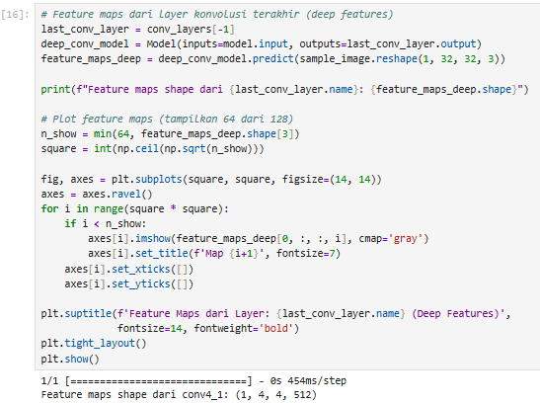
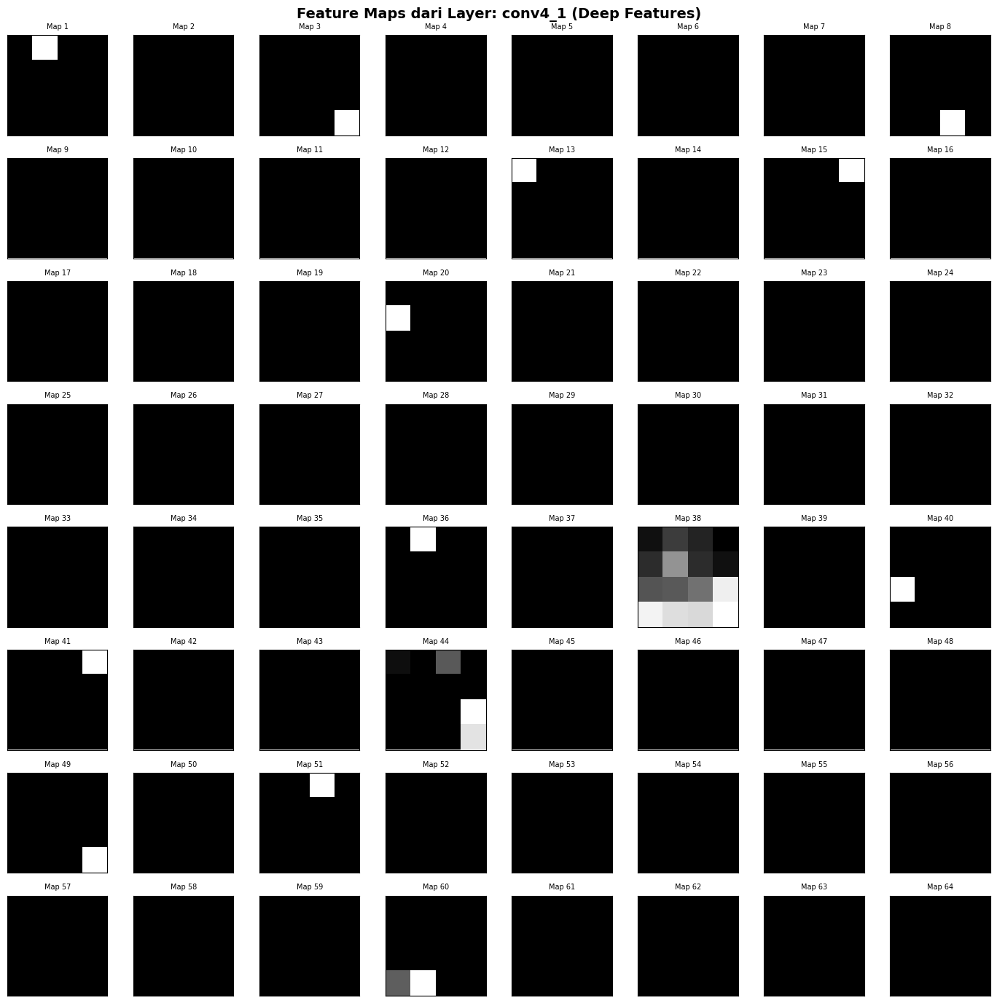
Gambar 9. 64 feature map pertama dari layer conv4_1 (Deep Features)
Output conv4_1 berukuran (1, 4, 4, 512), yaitu 512 feature map berukuran hanya 4x4 piksel; notebook menampilkan 64 yang pertama (grid 8x8). Dibandingkan Gambar 8, tampilan berubah drastis:
Pengamatan | Penjelasan
Bentuk citra asli tidak lagi terlihat | Pada resolusi 4x4 tidak ada lagi kontur kepala burung; feature map tidak lagi menyerupai citra, melainkan representasi abstrak.
Sangat sparse | Sebagian besar feature map hitam penuh, dan yang aktif umumnya hanya satu sel terang (misalnya Map 1, 3, 8, 13, 15, 20). Satu sel pada resolusi 4x4 mewakili receptive field yang sangat luas pada citra asli.
Beberapa map aktif di lebih dari satu sel | Map 38 dan Map 44 memiliki gradasi aktivasi pada beberapa sel, sehingga mewakili pola yang lebih menyebar.
Makna | Setiap filter di layer dalam merespons konsep tingkat tinggi (gabungan bagian objek) dan hanya menyala jika konsep itu muncul pada area tertentu. Sebagian besar dari 64 filter pertama tidak relevan untuk citra burung ini.

11.5 Perbandingan Feature Map pada Semua Layer Konvolusi
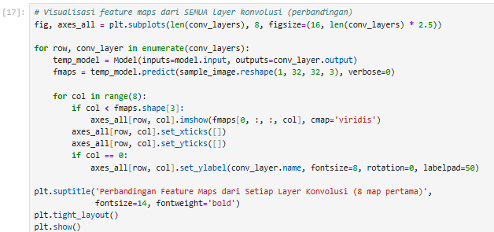
Sel ini menampilkan 8 feature map pertama dari setiap layer konvolusi (7 baris x 8 kolom) dengan colormap viridis. Output berisi WARNING TensorFlow tentang retracing tf.function, yang muncul karena model baru dibuat berulang kali di dalam loop; peringatan ini hanya berdampak pada kecepatan dan tidak mengubah hasil.
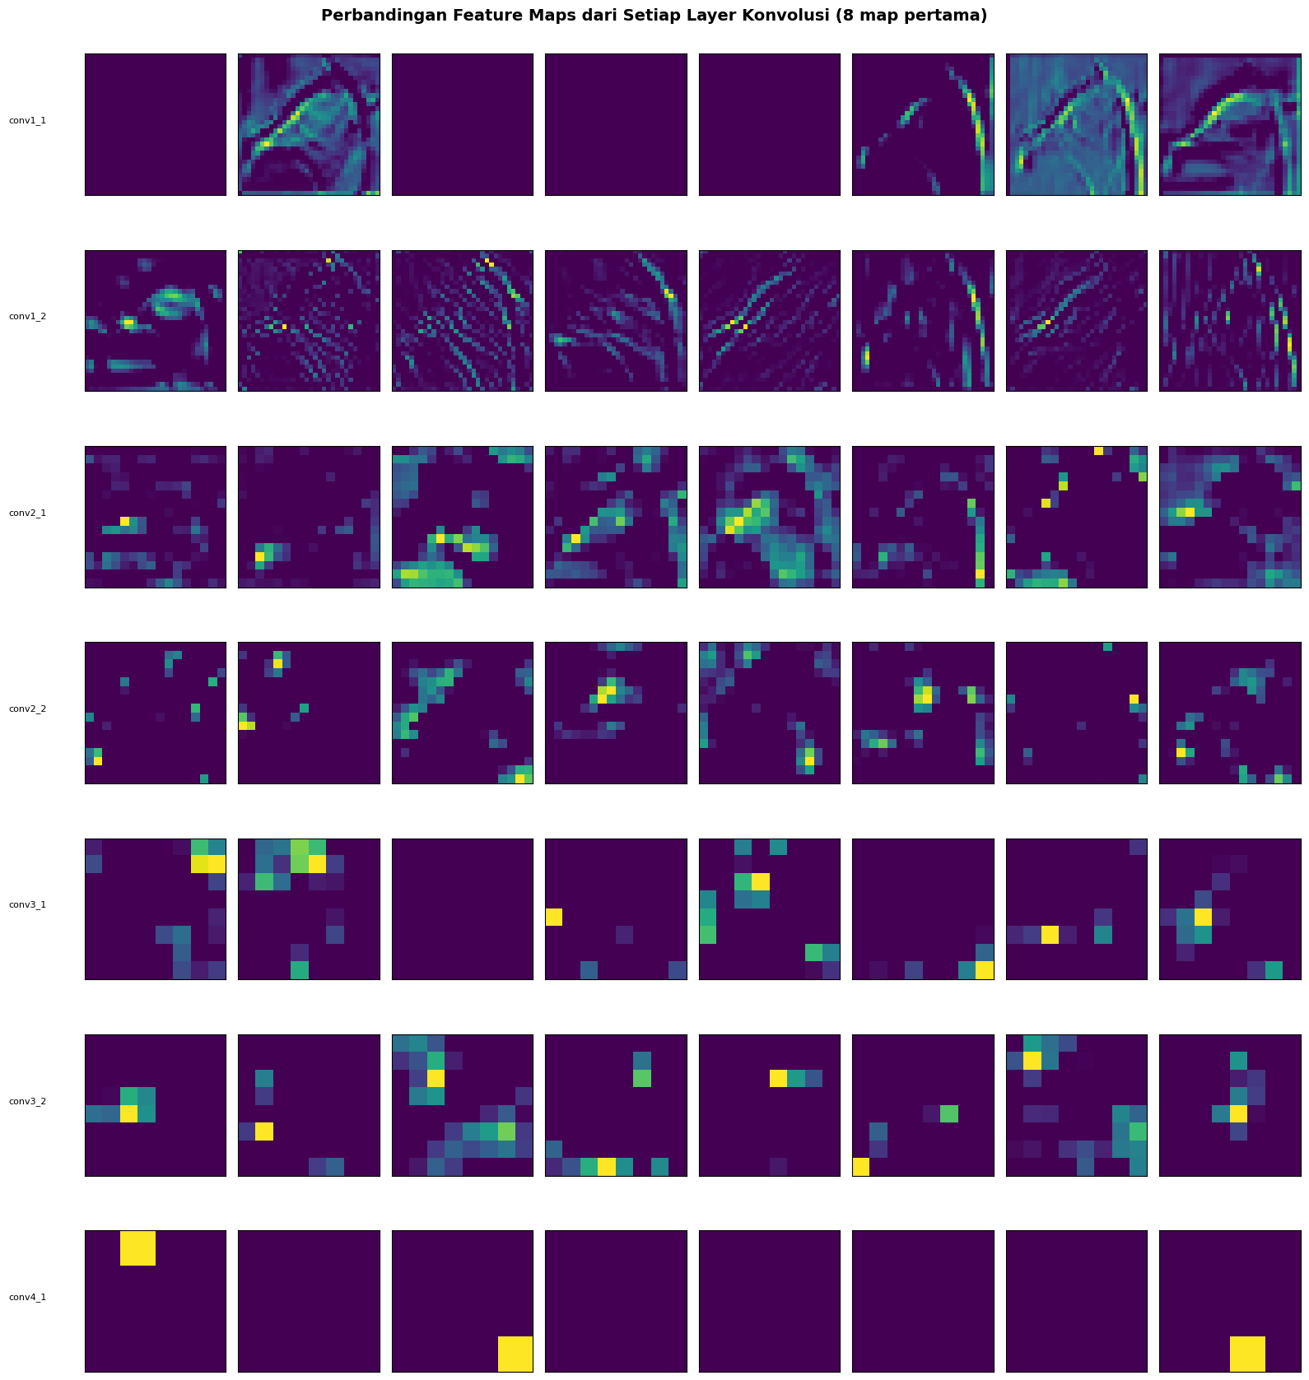
Gambar 10. Perbandingan 8 feature map pertama dari setiap layer konvolusi
Layer | Resolusi | Karakteristik yang terlihat
conv1_1 | 32 x 32 | Kontur objek masih jelas; beberapa map kosong.
conv1_2 | 32 x 32 | Pola garis dan tekstur halus dengan orientasi berbeda-beda (diagonal, vertikal); lebih detail dan berisik daripada conv1_1.
conv2_1 / conv2_2 | 16 x 16 | Berupa bercak-bercak (blob) dan segmen; bentuk objek mulai sulit dikenali.
conv3_1 / conv3_2 | 8 x 8 | Sangat sparse, hanya beberapa sel aktif pada posisi tertentu.
conv4_1 | 4 x 4 | Paling abstrak; umumnya satu sel aktif atau kosong.

Gambar 10 memperlihatkan sifat hierarchical representation: semakin dalam layer, resolusi spasial berkurang, aktivasi makin sparse, dan feature map makin jauh dari tampilan citra asli tetapi makin spesifik terhadap konsep tertentu.

12. Menyimpan Model CNN
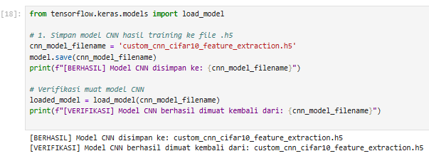
Model disimpan dalam format HDF5 (.h5) yang memuat arsitektur, bobot, dan konfigurasi optimizer. Pemuatan ulang dilakukan sebagai verifikasi bahwa file tersimpan utuh dan dapat dibaca.

13. Ekstraksi Fitur untuk SVM (Layer svm_features)
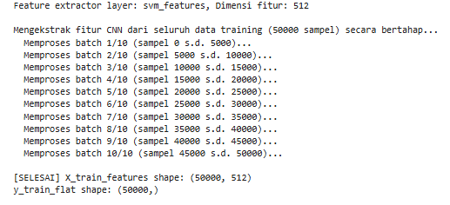
Layer svm_features (GlobalAveragePooling2D) dipilih sebagai titik ekstraksi fitur. Setiap citra 32x32x3 diubah menjadi vektor berdimensi 512, sehingga 50.000 citra menghasilkan matriks fitur berukuran (50000, 512). Ekstraksi dilakukan bertahap dalam 10 chunk berisi 5.000 sampel agar memori GPU 4GB tidak kehabisan (out-of-memory), dan hasilnya digabungkan di RAM CPU menggunakan np.vstack. Vektor 512 dimensi ini jauh lebih ringkas dibanding meratakan feature map 2x2x512 (2.048 dimensi) atau feature map awal yang berukuran puluhan ribu.

14. SVM Classifier

14.1 GridSearchCV pada SVM
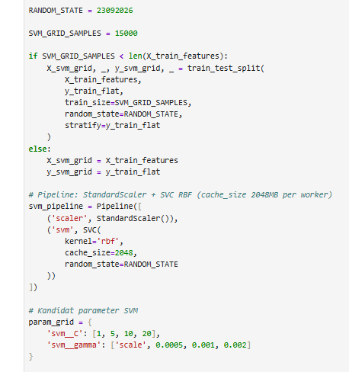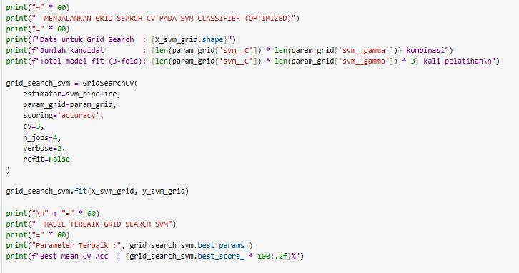
Data untuk Grid Search : (15000, 512)
Jumlah kandidat : 16 kombinasi
Total model fit (3-fold): 48 kali pelatihan

Parameter Terbaik : {'svm__C': 10, 'svm__gamma': 'scale'}
Best Mean CV Acc : 99.69%

Pipeline terdiri dari StandardScaler (menstandarkan tiap dimensi fitur) dan SVC dengan kernel RBF. Grid mencakup 4 nilai C dan 4 nilai gamma, sehingga 16 kombinasi x 3-fold = 48 kali fitting pada subset 15.000 sampel. Kombinasi terbaik adalah C=10 dan gamma='scale' dengan rata-rata CV accuracy 99,69%.

14.2 Peringkat Kombinasi Hyperparameter
Rank | C | gamma | Mean CV Score | Std
1 | 10 | scale | 0.996867 | 0.000499
1 | 10 | 0.002 | 0.996867 | 0.000499
3 | 20 | 0.0005 | 0.996800 | 0.000712
3 | 20 | 0.001 | 0.996800 | 0.000589
5 | 5 | 0.001 | 0.996733 | 0.000957
5 | 10 | 0.0005 | 0.996733 | 0.000957
7 | 5 | scale | 0.996733 | 0.000680
7 | 5 | 0.002 | 0.996733 | 0.000680
7 | 10 | 0.001 | 0.996733 | 0.000680
10 | 5 | 0.0005 | 0.996600 | 0.000909
11 | 20 | scale | 0.996400 | 0.000748
12 | 1 | scale | 0.996267 | 0.000929
12 | 20 | 0.002 | 0.996267 | 0.000899
14 | 1 | 0.002 | 0.996200 | 0.000909
15 | 1 | 0.0005 | 0.996133 | 0.000736
16 | 1 | 0.001 | 0.996000 | 0.000653

Seluruh 16 kombinasi menghasilkan CV accuracy yang hampir identik (0,9960–0,9969), dengan selisih kurang dari 0,1 poin persentase, sehingga pemilihan C dan gamma hampir tidak berpengaruh. Kombinasi ranking 1 memiliki dua kandidat dengan skor sama persis (gamma 'scale' dan 0.002); notebook memilih baris pertama, yaitu gamma='scale'. Angka 99,69% juga sangat tinggi dibanding akurasi validasi CNN (92,69%). Penyebabnya, fitur 512 dimensi diekstrak oleh CNN yang sudah dilatih pada data yang sama (50.000 citra training), sehingga skor CV ini bersifat optimistis dan tidak boleh dianggap sebagai estimasi performa pada data baru. Performa sebenarnya hanya dapat dinilai pada data test (Laporan 2).

14.3 Training SVM Final
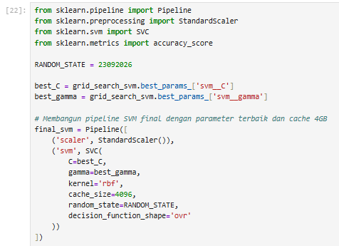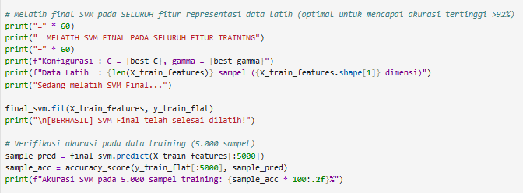
Konfigurasi : C = 10, gamma = scale
Data Latih : 50000 sampel (512 dimensi)
[BERHASIL] SVM Final telah selesai dilatih!
Akurasi SVM pada 5.000 sampel training: 98.98%

SVM final dilatih pada seluruh 50.000 fitur training dengan C=10 dan gamma='scale'. Akurasi 98,98% pada 5.000 sampel training menunjukkan SVM sangat cocok dengan data latih; angka ini hanya verifikasi bahwa training berhasil dan bukan ukuran generalisasi.

14.4 Menyimpan CNN dan SVM dalam Satu File .h5
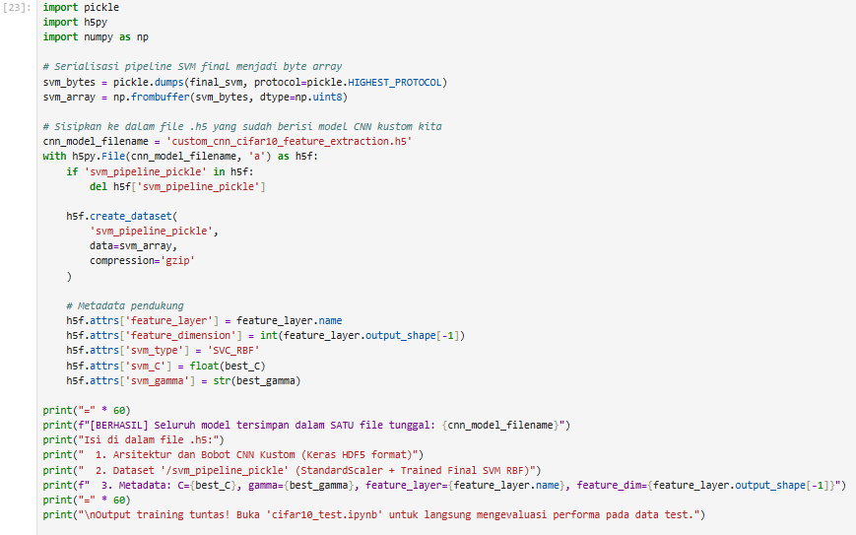
[BERHASIL] Seluruh model tersimpan dalam SATU file tunggal: custom_cnn_cifar10_feature_extraction.h5
Isi di dalam file .h5:
1. Arsitektur dan Bobot CNN Kustom (Keras HDF5 format)
2. Dataset '/svm_pipeline_pickle' (StandardScaler + Trained Final SVM RBF)
3. Metadata: C=10, gamma=scale, feature_layer=svm_features, feature_dim=512

Pipeline SVM diserialisasi dengan pickle menjadi byte array, lalu disisipkan ke file .h5 yang sudah berisi model CNN sebagai dataset '/svm_pipeline_pickle' (dikompresi gzip), beserta metadata (feature layer, dimensi fitur, tipe SVM, C, dan gamma). Dengan cara ini seluruh model (CNN dan SVM) cukup dibawa dalam satu file untuk tahap pengujian. Catatan: memuat data pickle dari file hanya aman jika file berasal dari sumber tepercaya.

15. Catatan Temuan pada Kode
No | Temuan | Dampak
1 | Filter layer konvolusi kedelapan bernama feature_map tidak ikut terdaftar karena kode memfilter nama layer dengan kata 'conv' (hanya 7 layer terdaftar). | Layer terdalam yang divisualisasikan adalah conv4_1 (4x4x512), bukan feature_map, yang merupakan konvolusi terakhir sebelum pool4.
2 | Beberapa komentar pada kode belum diperbarui (misalnya 'tampilkan 64 dari 128' padahal conv4_1 memiliki 512 feature map, dan komentar '32 filter' padahal conv1_1 memiliki 64). | Tidak memengaruhi hasil; hanya kesalahan teks komentar.
3 | Perbandingan baseline dan tuned tidak setara (data, epoch, augmentasi, dan callback berbeda). | Kenaikan +31,68 poin tidak sepenuhnya berasal dari GridSearch.
4 | CV score SVM 99,69% dihitung pada fitur dari CNN yang dilatih pada data yang sama. | Bersifat optimistis; performa sebenarnya diukur pada data test.
5 | Sebagian filter conv1_1 hitam penuh dan sebagian feature map kosong. | Kemungkinan dead filter; tidak merusak model tetapi mengurangi kapasitas efektif layer pertama.

16. Kesimpulan
1. Performa CNN: Model CNN kustom (4.827.978 parameter) dengan dense_units=256 dan dropout_rate=0.25 hasil GridSearchCV mencapai Val Accuracy 92,69% dan Val Loss 0,8259 pada data validasi internal. Training berhenti otomatis pada epoch 118 dengan bobot terbaik dari epoch 93.
2. Fitur berupa filter: Empat blok konvolusi memiliki filter 3x3 dengan jumlah 64, 128, 256, dan 512. Filter conv1_1 (3, 3, 3, 64) dapat divisualisasikan per channel RGB dan memperlihatkan pola edge serta beberapa filter yang tidak aktif.
3. Fitur berupa feature map: Feature map conv1_1 (32x32) masih menyerupai citra asli, sedangkan conv4_1 (4x4) sangat abstrak dan sparse. Hasil ini mendukung teori hierarchical representation pada CNN.
4. Fitur untuk SVM: Layer svm_features (GlobalAveragePooling2D) menghasilkan vektor 512 dimensi untuk setiap citra. Fitur dari 50.000 citra training (50000 x 512) dipakai melatih SVM RBF (C=10, gamma='scale') dalam pipeline dengan StandardScaler.
5. Efisiensi perangkat: Training pada Intel i7-13620H dan NVIDIA GeForce RTX 2050 4GB dengan RAM 16 GB berjalan sekitar 30 detik per epoch. Ekstraksi fitur dilakukan bertahap (chunk 5.000) agar tidak terjadi GPU out-of-memory.
6. Kelanjutan: Model CNN dan SVM disimpan dalam satu file custom_cnn_cifar10_feature_extraction.h5 untuk dievaluasi pada data test di Laporan 2.

